**آزمایش ۱۰ – پروژه نهایی**

**میله‌های کنترلی**

در این آزمایش کنترل دمای یک مخزن به وسیله‌ی میله‌های کنترلی را شبیه‌سازی می‌کنیم.

آزمایش از یک بُرد آردوینوی مرکزی تشکیل شده، که سه میله را به کمک سه سروو موتور کنترل می‌کند. هر یک از سروو موتورها دمای یک واکنش را کنترل می‌کند. دمای واکنش چون در طول اجرا متغیر است، به طور نرم‌افزاری درون بُرد پیاده‌سازی شده است، (همان‌طور که در صورت پروژه ذکر شده). از قطعه حرارت‌سنج استفاده نشده، چون امکان نوشتن دما روی آن وجود ندارد، در نتیجه نمی‌توان افزایش تصاعدی دمای ناشی از واکنش را شبیه‌سازی کرد.

برای هر واکنش، یک متغیر temp نشان‌دهنده‌ی دمای آن در نظر گرفته شده است.

واکنش‌ها به طور پیوسته، و به مدّت زمان duration در حلقه‌ی اصلی برنامه تکرار می‌شوند.

چون در صورت پروژه گفته شده دما به طور تصاعدی افزایش پیدا می‌کند، در هر بار اجرای واکنش، با آزاد شدن انرژی، دمای جدید آن را به صورت زیر محاسبه می‌کنیم:

$$temp := temp+q × temp$$

مقدار اضافه شده به دما، ($q×temp$)، وابسته به $q$ است که این پارامتر وابسته به زاویه‌ی سروو موتور (موقعیت میله) می‌باشد. در واقع هر چه میله بالاتر باشد، $q$ بیش‌تر بوده، دما بیش‌تر بالا می‌رود، و هر چه میله پایین‌تر باشد، $q$ کم‌تر بوده و دما کم‌تر بالا می‌رود.

رابطه‌ی زاویه‌ی سروو موتور و $q$ به صورت زیر تعریف شده است.

$$q= \frac{pos}{180}× max_q$$

*که در آن $pos$ زاویه‌ی سروو موتور (بین* 0 *تا* 180*)، و $max_q$* نشان‌دهنده‌ی بیشینه $q$ می‌باشد.

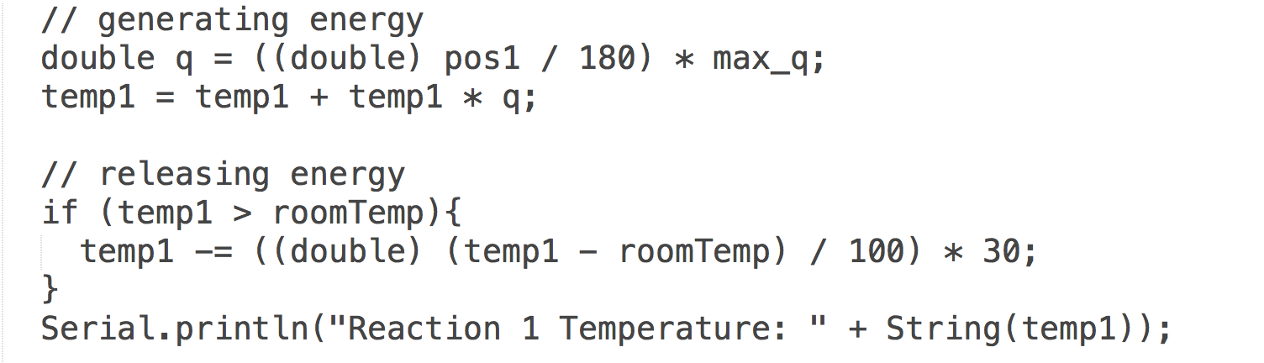

پس از آن با آزاد شدن انرژی، دما به شیوه‌ی زیر کاهش پیدا می‌کند. این رابطه به گونه‌ای است که هر چه دما به دمای اتاق نزدیک‌تر باشد، سرعت کاهش آن کم‌تر می‌شود.

$$temp := temp-(temp-roomTemp)×\frac{30}{100}$$

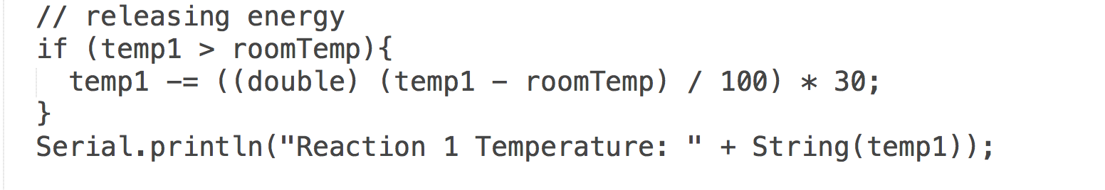

پس از هر بار اجرای واکنش به شیوه‌ی بالا، دمای هر واکنش نسبت به دمای آستانه ($threshTemp$) سنجیده می‌شود، در صورتی که از دمای آستانه کم‌تر باشد، زاویه‌ی سروو موتور افزایش پیدا کرده، و در غیر این صورت کاهش پیدا می‌کند.

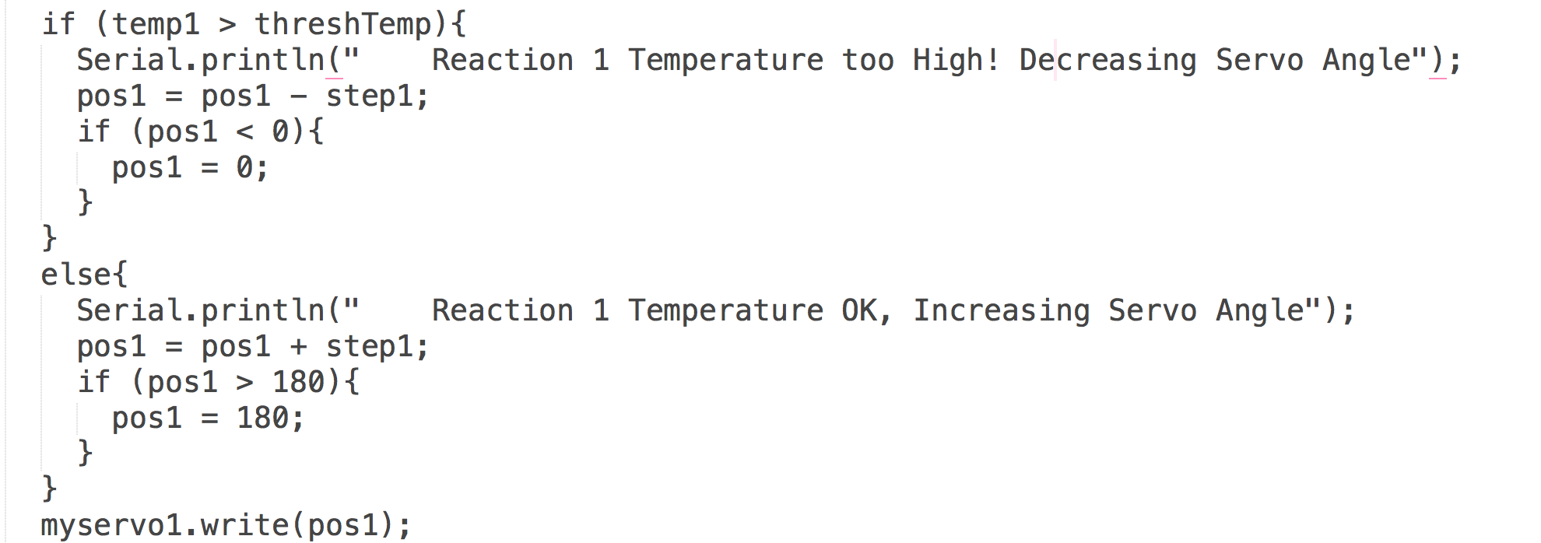

همچنین در صورتی که دما از میزان حسّاس بالاتر باشد، به دیگر بُردها از طریق رابط SPI خبر داده می‌شود، تا فعالیت خود را متوقف کنند. این موضوع با قرمز شدن ال‌ای‌دی دیگر بُردها و به صدا در آمدن بازرشان نشان داده شده است.

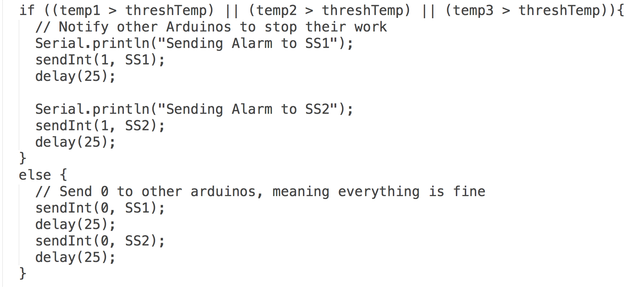

در نهایت مدّت زمان واکنش از طریق صفحه‌ی کلید قابل تنظیم است، و روی ال‌سی‌دی نمایش داده می‌شود.

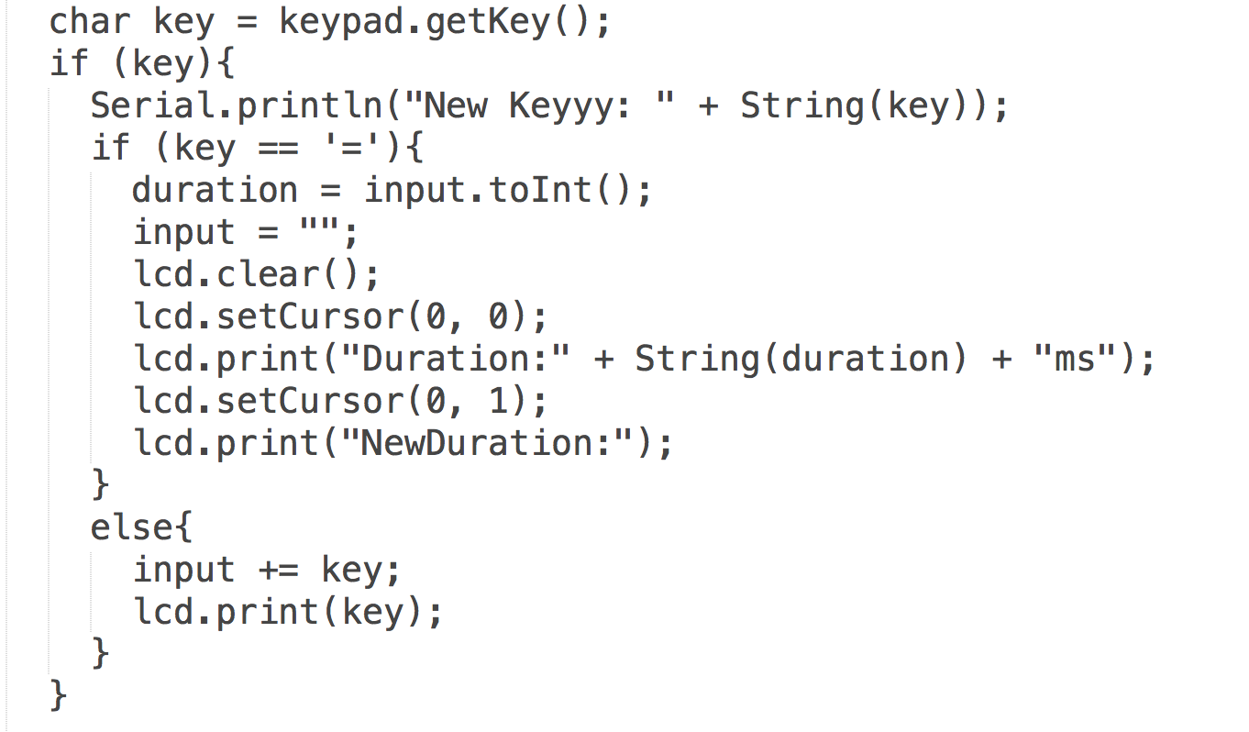

نمونة خروجی:

